DYNAMIC PREDICTIVE MAINTENANCE MODEL CONSIDERING LIGHT RAIL VEHICLE (LRV) SPARE PART INVENTORY BASED ON MARKOV MODEL TO MINIMIZE DOWN TIME
Model Dynamic Predictive Maintenance Dengan Mempertimbangkan Inventory Spare Part Light Rail Vehicle (LRV) Berbasis Model Markov Untuk Meminimasi Down Time
Adhisatya Mahendra¹⁾, Yogi Yogaswara^{2*)}, dan Maulana M. Syuhada^{3*)}
^{1, 2, & 3)} Program Pascasarjana Magister Teknik Industri, Universitas Pasundan
¹⁾Email: adhisatyam@gmail.com
²⁾ Email: yogiyoga@unpas.ac.id
³⁾ Email: maulana.syuhada@gmx.de

A B S T R A C T / A B S T R A K | A R T I C L E I N F O
Abstract: DKI Jakarta is increasingly congested, forcing the government to provide public transportation that is safe, comfortable and free of traffic jams. Rail-based transportation is a solution to overcome this, one of the current rail-based transportation is Light Rapid Transit (LRT) and LRT Jakarta is the first LRT operator in DKI Jakarta. The availability of LRT rolling stock is the key to smooth operations, all rolling stock must be in Ready Operation (SO) condition and down time must be minimized as little as possible. Apart from that, the Jakarta LRT operates using subsidies from Dishub DKI Jakarta. Robust planning is needed to manage and report these subsidy funds. Designing predictive maintenance model is very important because it can determine maintenance periods and when spare parts must be ordered. This data is needed for verification purposes of budget use for spare part spending. The model developed uses the Markov model to calculate predictive maintenance periods and Vensim software is used to view facility availability, down time and spare part purchase plans. The results of the developed model are a reduction in down time and an increase in rolling stock availability by 16% compared to the existing maintenance system. Apart from that, a spare part purchase schedule is also obtained which is very helpful in the process of verifying the use of the spare part purchase budget.  Abstrak: Kondisi DKI Jakarta yang semakin padat mewajibkan pemerintah untuk menyediakan transportasi umum yang aman, nyaman dan bebas macet. Transportasi berbasis rel menjadi solusi untuk mengatasi hal tersebut, salah satu transportasi berbasis rel yang ada saat ini adalah Light Rapid Transit (LRT) dan LRT Jakarta merupakan operator LRT pertama di DKI Jakarta. Ketersediaan sarana LRT merupakan kunci kelancaran operasional, seluruh sarana harus dalam keadaan Siap Operasi (SO) dan angka down time harus diminimasi sekecil mungkin. Selain itu, LRT Jakarta beroperasi dengan subsidi dari Dishub DKI Jakarta, diperlukan perencanaan yang matang untuk mengelola dan melaporakan dana subsidi tersebut. Perancangan perawatan prediktif menjadi sangat penting karena dapat menentukan periode perawatan, dan kapan spare part harus dipesan. Data tersebut diperlukan untuk keperluan verifikasi penggunaan anggaran untuk belanja spare part. Model yang dikembangkan menggunakan model Markov untuk perhitungan periode perawatan prediktif dan software Vensim digunakan untuk melihat ketersediaan sarana, down time, dan rencana pembelian spare part. Hasil dari model yang dikembangkan adalah adanya pengurangan nilai down time dan peningkatan nilai availability sarana sebesar 16% dibandingkan dengan sistem perawatan eksisting. Selain itu didapatkan juga jadwal pembelian spare part yang sangat membantu proses verifikasi penggunaan anggaran pembelian spare part.  Kata Kunci: Perawatan Prediktif, Light Rapid Transport (LRT), Markov, Down Time, Spare Part | Article history :  Received January 2024  Revised January 2024  Accepted January 2024  Published online month dd, yyyy  Keywords :  Predictive Maintenance, Light Rapid Transport, Markov, Down Time, Spare Part  Kata Kunci :  Perawatan Prediktif, Light Rapid Transport (LRT), Markov, Down Time, Spare Part  *Corresponding author :  Author’s name  email

- PENDAHULUAN
Kondisi Indonesia yang semakin hari semakin padat menuntut sebuah solusi untuk menyelesaikan masalah kemacetan khususnya di DKI Jakarta. Beberapa literatur menerangkan bahwa Jakarta mengalami peningkatan tingkat kemacetan setiap tahunnya. Indikasi Jakarta semakin macet terlihat dari rata-rata waktu tempuh jarak 10 kilometer (km) yang meningkat. Menurut data TomTom Traffic Index, pada 2021 dibutuhkan rata-rata 19 menit 50 detik untuk menempuh jarak 10 km di Jakarta. Lalu, pada 2022, rata-rata waktu tempuh jarak 10 kilometer (km) di Jakarta tercatat di angka 22 menit 40 detik. Angka tersebut lebih lama 2 menit 50 detik dibanding 2021 (Riyanto, 2023).
Dari berbagai transportasi publik yang dapat dibangun di Jakarta, salah satu transpotasi publik yang tepat dengan kondisi di Jakarta adalah LRT (Light Rapid Transit). LRT memiliki jalur yang tidak bersinggungan dengan jalan raya sehingga terbebas dari kemacetan dan jarak keberangkatan kereta dapat dimaksimalkan.
Dalam skema operasi LRT di LRT Jakarta, diperlukan paling tidak ada 4 LRV yang siap untuk dioperasikan (SO), sedangkan sisa LRV lainnya harus melakukan perawatan berkala baik mingguan, 4 bulanan, intermediate overhaul, ataupun overhaul. Terkadang operasional tidak berjalan mulus, dan ada beberapa kereta yang tiba tiba mengalami kerusakan di mainline. Down time yang diakibatkan oleh kerusakan kereta terkadang dapat mengganggu pola operasi bahkan dapat membuat keterlambatan perjalanan kereta (PERKA) di mainline.
Ketersediaan LRV yang siap operasi menjadi sangat vital karena dalam bisnis transportasi umum hal yang paling penting adalah ketersediaan armada. Jika ada LRV yang tidak siap operasi, maka terdapat potensi batalnya PERKA di mainline, hal ini tidak dapat ditoleransi. Hilangnya PERKA dapat mengurangi kepercayaan publik terhadap transportasi umum sehingga LRT Jakarta berkomitmen untuk selalu memberikan pelayanan terbaiknya dengan menyediakan LRV yang layak operasi, tepat waktu, aman dan nyaman. Merumuskan bagaimana cara terbaik untuk meminimasi down time menjadi hal yang paling utama untuk mempertahankan jumlah LRV yang siap operasi.
LRT Jakarta beroperasi menggunakan dana subsidi dari Pemerintah Provinsi DKI Jakarta melalui Dinas Perhubungan DKI Jakarta. Dana subsidi dianggarkan selama satu tahun berjalan. Dengan adanya kontrak subsidi, LRT Jakarta harus menyusun perencanaan yang matang agar seluruh anggaran dapat terserap dengan tepat dan efisien. Penjadwalan perawatan prediktif sangat bermanfaat untuk mengalokasikan dana yang tepat dan efisien. Dengan menjadwalkan perawatan perawatan prediktif dan melakukan pembelian spare part secara tepat, maka penggunaan anggaran menjadi tepat dan efisien. Selain itu, perawatan prediktif LRV menjadi peran yang sangat vital karena mengurangi resiko kerusakan pada mainline dan secara tidak langsung menentukan kelancaran operasional LRT. Dalam jaringan kereta api, penjadwalan perawatan prediktif untuk kereta api bertujuan untuk memaksimalkan keandalan dan ketersediaan kereta api (Rokhforoz & Fink, 2021). Dengan dilakukannya perawatan prediktif, diharapkan kerusakan yang akan terjadi dapat diprediksi dan dilakukan tindakan perbaikan sebelum kerusakan terjadi, sehingga keandalan kereta dan ketersediaan kereta yang berdinas dapat dijaga. Komponen kereta yang diganti sebelum mengalami kerusakan dapat meningkatkan aspek keamanan sehingga dapat meningkatkan minat penumpang untuk menggunakan moda LRT.
Saat proses perbaikan, terkadang komponen yang rusak tidak dapat diperbaiki sehingga dibutuhkan spare part pengganti. Oleh karena itu maka ketersediaan spare part juga menjadi kunci perbaikan LRV. Terkadang pengadaan spare part memerlukan waktu yang lama karena spare part merupakan barang impor sehingga waktu yang dibutuhkan untuk perbaikan menjadi lebih lama karena menunggu spare part yang datang. Menurut Zhu dkk., (2020), peramalan spare part sangat penting untuk mengendalikan persediaan spare part dan menghindari kekurangan spare part saat kebutuhan spare part sedang tinggi. Jumlah spare part yang tersedia di gudang harus dimaksimalkan sebaik mungkin dalam perawatan prediktif, jadwal perawatan prediktif juga nantinya dapat digunakan untuk melakukan peramalan kebutuhan spare part pada masa yang akan datang.
Untuk mempermudah perawatan prediktif diperlukan model dinamis untuk memprediksi komponen apa saja yang perlu diganti atau diperbaiki dengan ketersediaan spare part di gudang. Model dinamis dirancang untuk membantu kita mempelajari tentang struktur dan dinamika sistem yang kompleks, kemudian merancang kebijakan dengan efektivitas yang tinggi untuk peningkatan yang berkelanjutan, dan mengkatalisasi implementasi dan perubahan yang baik (Sterman, 2000). Kondisi LRV yang tidak menentu dan kerusakan yang sulit di prediksi menuntut ketepatan dalam menentukan langkah perawatan prediktif dan model dinamis adalah solusi yang tepat untuk mengatasi masalah tersebut.
Menurut Sakib & Wuest (2018), pendekatan model Markov cukup banyak digunakan dalam penelitian terkait perawatan prediktif. Model Markov didasarkan pada urutan kejadian selama operasi menghitung beberapa kegagalan, perbaikan, dan penggantian.
- METODOLOGI

  - Analisis Sistem

Analisis sistem dan permasalah merupakan tahap awal yang akan dilakukan dalam penelitian ini. Permasalahan yang didefinisikan dalam penelitian ini adalah bagaimana merancang model dynamic predictive maintence yang mempertimbangkan inventory spare part LRV dengan pendekatan model Markov. Dari permasalahan tersebut, sebuah model dinamis diusulkan untuk mengatasi permasalahan tersebut.
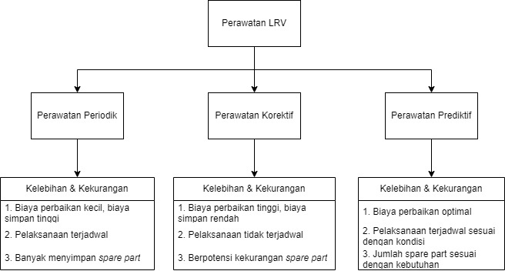
Gambar 2.1 Macam macam sistem perawatan pada LRV
Perawatan periodik memiliki keunggulan berupa biaya perbaikan yang kecil dan pelaksanaan yang terjadwal, namun terdapat kekurangan yaitu banyaknya spare part yang disimpan sehingga biaya penyimpanan menjadi tinggi. Perawatan korektif memiliki kelebihan yaitu biaya simpan spare part yang rendah, namun memiliki kekurangan yaitu biaya perbaikan yang tinggi karena komponen LRV sudah rusak parah, selain itu pelaksanaan dari perawatan korektif juga tidak terjadwal dan berpotensi kekurangan spare part karena spare part hanya dipesan saat kerusakan terjadi. Perawatan prediktif menggabungkan seluruh keunggulan yang dimiliki oleh perawatan periodik dan perawatan korektif. Perawatan prediktif memiliki biaya perbaikan yang optimal karena penjadwalan yang disesuaikan dengan ramalan kerusakan komponen di masa yang akan datang, selain itu biaya penyimpanan spare part juga optimal karena penjadwalan pemesanan spare part disesuaikan dengan ramalan kerusakan di masa yang akan datang.
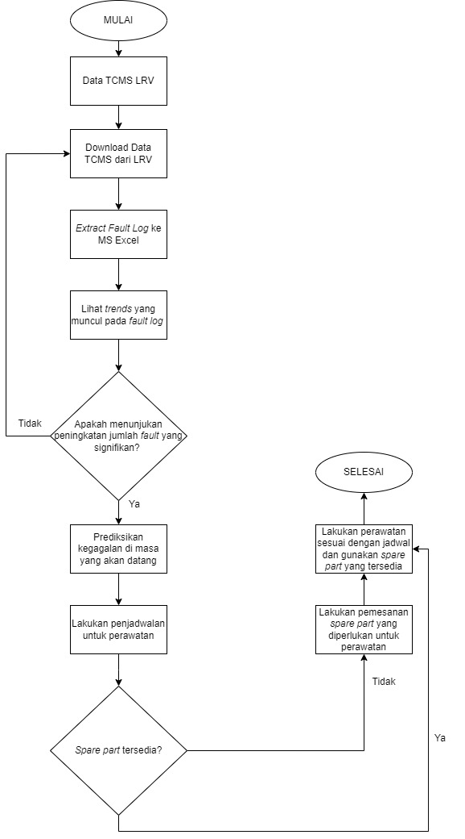
Gambar 2.2 Diagram alir model dynamic predicvite maintenance yang akan dikembangkan
LRV yang beroperasi menyimpan seluruh data operasi dan fault log pada perangkat TCMS. Data dari TCMS di download secara berkala kemudian fault log di extract ke Excel sehingga didapatkan tren gangguan yang sering muncul selama LRV beroperasi.
Kenaikan tren gangguan di terjemahkan kedalam rantai Markov agar kerusakan di masa yang akan datang dapat diramalkan. Dengan menggunakan rantai Markov, kerusakan dapat di prediksi dan objek yang diperkirakan mengalami kerusakan juga dapat ditentukan. Dari hasil perhitungan tersebut kemudian dijadwalkan untuk dilakukan perbaikan.
Setelah penjadwalan perawatan dirumuskan, kebutuhan spare part juga dipertimbangkan apakah spare part tersedia atau tidak Apabila spare part tersedia maka perawatan dapat dilakukan tanpa pemesanan spare part, namun apabila spare part belum tersedia, maka pemesanan spare part harus dilakukan. Dalam pemodelan, lead time dari spare part turut menjadi variabel penentu karena lead time dimodelkan sebagai delay dalam simulasi.
Down time dihitung mulai dari kereta berstatus TSO, status SO dan TSO diputuskan oleh tim quality control (QC) apabila LRV mengalami kerusakan saat operasi ataupun LRV sedang melakukan perawatan periodik. Semakin lama kegiatan perawatan maka down time akan semakin lama. Kebijakan penggantian spare part adalah one-life cycle equipment sehingga tidak ada perbaikan pada spare part. Dengan berkurangnya waktu perbaikan spare part diharapkan dapat mengurangi down time pada LRV.
Saat melakukan proses perawatan, spare part diambil dari gudang. Stock yang tersedia pada gudang harus dijaga pada jumlah safety stock-nya. Jadwal pembelian spare part harus disesuaikan dengan lead time agar kedatangan spare part dapat sesuai dengan jadwal perawatan prediktif yang diusulkan.
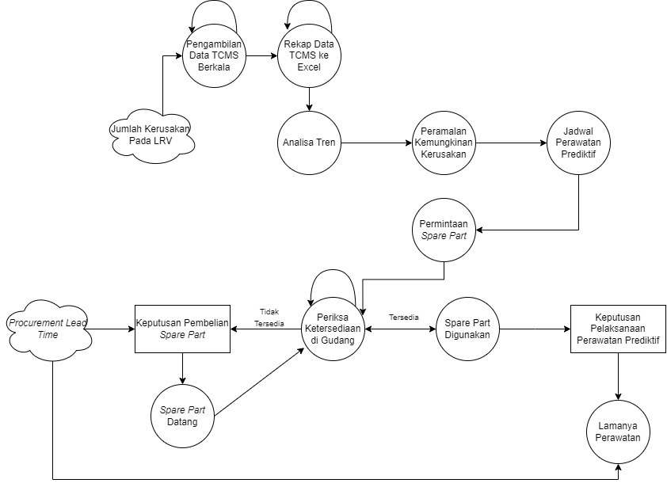
Gambar 2.3 Influence diagram sistem
Dapat dilihat bahwa setiap variabel saling berkaitan dan memengaruhi satu sama lainnya, jika dari hasil data TCMS tidak ditemukan kenaikan tren kerusakan maka proses penjadwalan perawatan prediktif tidak dilaksanakan. Ketika kenaikan tren kerusakan diidentifikasi, proses penjadwalan perawatan prediktif dilaksanakan. Hal yang paling memengaruhi keluaran yang berupa lamanya waktu perbaikan adalah ketersediaan spare part yang ada di gudang.

  - Pengembangan Model

Tahapan ini dimulai dengan merancang model dinamis dalam bentuk influence diagram. Kemudian, model konseptual tersebut dikembangkan menjadi rumusan model dinamis yang merujuk pada sumber literatur yang sudah ada yang terkait dengan perawatan prediktif.
Terdapat lima komponen yang dikembangkan pada penelitian ini yaitu :
1. Permasalahan
2. Variabel keputusan
3. Kriteria performansi
4. Batasan
5. Variabel
Permasalahan yang diangkat pada penelitian ini adalah bagaimana cara mengurangi down time dari LRV, sehingga model yang dikembangkan harus menyelesaikan permasalahan tersebut.
Variabel keputusan dari model yang dikembangkan harus memenuhi :
1. Keputusan jadwal perawatan prediktif dilaksanakan,
2. Keputusan jadwal pembelian spare part dilakukan.
Tabel 2.1 Status kerusakan komponen LRV
Status | Kondisi komponen LRV | Keterangan
1 | Baik (Status 1) | Jumlah notifikasi dari TCMS <= 10 dalam 1 periode
2 | Berpotensi Rusak Ringan (Status 2) | Jumlah notifikasi pada TCMS diantara 11-30 dalam 1 peride
3 | Berpotensi Rusak Berat (Status 3) | Notifikasi dari TCMS lebih dari 30 dalam 1 periode

Tabel 2.2 Keputusan rencana perawatan
Keputusan | Tindakan Yang Dilakukan
1 | Tidak dilakukan perawatan
2 | Perawatan prediktif dengan mengganti komponen elektrik (Status kembali ke kondisi baik)
Keputusan 1 tidak melaksanakan perawatan apapun sehingga down time LRV tidak akan bertambah dan tidak ada spare part yang digunakan. Keputusan 2 melakukan perawatan prediktif pada komponen LRV dengan cara mengganti komponen tersebut, down time yang diakibatkan oleh keputusan ini adalah lamanya perawatan periodik ditambah dengan lamanya proses penggantian spare part untuk setiap komponennya.
Tabel 2.3 Kebijakan Perawatan
Usulan | Kebijakan Perawatan | Keterangan | d1(P) | d2(P) | d3(P)
1 | K0 | Perawatan prediktif pada status 3 | 1 | 1 | 2
2 | K1 | Perawatan prediktif pada status 3,2 | 1 | 2 | 2
K0, dan K1 merupakan usulan kebijakan perawatan yang diusulkan dengan keterangan sebagai berikut :
1. d1(K) : Keputusan yang dilakukan saat komponen elektrik dalam kondisi baik
2. d2(K) : Keputusan yang dilakukan saat komponen elektrik memiliki potensi kerusakan ringan
3. d3(K) : Keputusan yang dilakukan saat komponen elektrik memiliki potensi kerusakan berat
Setelah jumlah LRV dengan setiap kondisi berhasil didapatkan, kemudian dibuatlah Matriks Probabilitas Transisi dari LRV.
Tabel 2.4 Matriks Probabilitas Transisi LRV
j  i | B | b | r
B
b
r
Untuk menghitung probabilitas terjadinya kemungkinan kerusakan di masa yang akan datang, digunakanlah perkalian matriks. Untuk menghitung probabilitas kemungkinan kerusakan di periode-n adalah dengan cara mengkalikan matriks probabilitas transisi dengan matriks probabilitas transisi, setiap perkalian adalah hasil untuk periode n+1, dan berlaku kelipatannya.
Hasil dari perhitungan kondisi steady state digunakan untuk mengetahui periode perawatan prediktif. Kemudian dilakukan perhitungan nilai probabilitas untuk setiap kebijakan perawatan.
Tabel 2.5 Matriks Probabilitas Transisi LRV pada Kebijakan K0
j  i | B | b | r
B
b
r
Kebijakan memutuskan untuk melakukan perawatan prediktif pada komponen yang berpotensi mengalami kerusakan berat, sehingga kondisi periode selanjutnya komponen berkondisi baik. Kemudian dilakukan perhitungan untuk mengetahui berapa nilai probabilitas untuk setiap kondisi untuk menghitung down time dengan persamaan sebagai berikut :
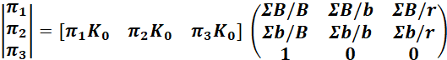
Dengan
Tabel 2.5 Matriks Probabilitas Transisi LRV pada Kebijakan K1
j  i | B | b | r
B
b | 1 | 0 | 0
r
kebijakan memutuskan untuk melakukan perawatan prediktif pada komponen yang berpotensi mengalami kerusakan berat dan pada komponen yang berpotensi mengalami kerusakan ringan, sehingga kondisi periode selanjutnya kedua komponen tersebut berkondisi baik. Kemudian dilakukan perhitungan untuk mengetahui berapa nilai probabilitas untuk setiap kondisi untuk menghitung down time dengan persamaan sebagai berikut :
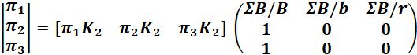 | (4.24)
Dengan
(4.25)

  - Perancangan Simulasi Menggunakan Software Vensim
Dalam pemodelan sistem yang dikembangkan, digunakan software Vensim untuk mensimulasikan ketersediaan spare part dalam sistem tersebut.
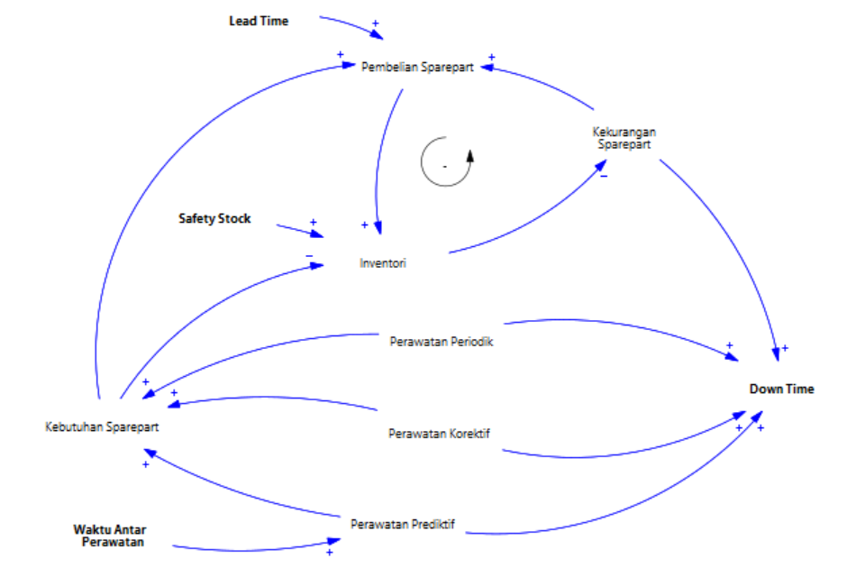
Gambar 2.4 Causal loop diagram sistem
Untuk melihat perubahan jumlah spare part yang tersedia dari setiap keputusan yang diambil, kemudian dibuat stock flow diagram untuk melihat perubahan spare part dari setiap keputusan yang diambil.
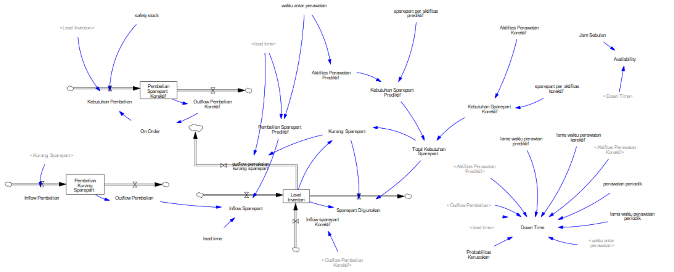
Gambar 2.5 Stock flow diagram sistem
Dilakukan simulasi dan dilihat bahwa setiap data yang diperlukan untuk analisa keluaran simulasi dapat mengikuti variabel simulasi walaupun nilainya diubah dan keadaan tidak ideal terjadi. Sehingga dapat disimpulkan bahwa bahwa sistem dapat merespon perubahan nilai variabel sebagai mana berikut :
1. Jika lead time bertambah, maka waktu pemesanan spare part juga berubah mengikuti lead time
2. Inventory level mengikuti jumlah perawatan, jika jumlah perawatan korektif semakin banyak maka jumlah spare part pada inventory juga akan fluktuatif mengikuti perubahan jumlah perawatan
3. Inventory level bertahan pada nilai safety stock nya
4. Down time mengikuti ketersediaan spare part, dengan tidak adanya spare part maka down time akan semakin tinggi

- HASIL PENELITIAN DAN PEMBAHASAN
Dalam menganalisa model yang dikembangkan, dilakukan pengolahan pada data untuk melihat bagaimana efektivitas model yang dikembangkan jika dibandingkan dengan model eksisting. Hasil dari pengolahan data adalah down time dan perencanaan pembelian spare part. Pada studi kasus, kerusakan komponen elektrik yang akan dianalisa adalah kerusakan komponen SIV.
Tabel 3.1 Rekapitulasi perubahan status LRV
Periode | Jumlah LRV di Setiap Perubahan Status
Periode | B/B | B/b | B/r | b/b | b/r | b/B | r/B | r/b | r/r
TW 1 | 1 | 1 | 0 | 3 | 1 | 1 | 0 | 0 | 0
TW 2 | 1 | 0 | 1 | 1 | 0 | 2 | 1 | 0 | 0
TW 3 | 3 | 1 | 0 | 1 | 2 | 0 | 0 | 0 | 1
TW 4 | 1 | 2 | 0 | 2 | 0 | 0 | 0 | 0 | 3
Total | 6 | 4 | 1 | 7 | 3 | 3 | 1 | 0 | 4
Kemudian didapatkan matriks probabilitas transisi
Tabel 3.2 Matriks probabilitas transisi
i j | B | b | r
B | 0,546 | 0,363 | 0,091
b | 0,229 | 0,535 | 0,229
r | 0,2 | 0 | 0,8
Kemudian untuk kebijakan K0, matriks probabilitas transisinya adalah
Tabel 3.3 Matriks probabilitas transisi kebijakan K0
i j | B | b | r
B | 0,546 | 0,363 | 0,091
b | 0,229 | 0,535 | 0,229
r | 1 | 0 | 0
Kebijakan akan melakukan perawatan prediktif pada kondisi LRV yang berpotensi mengalami kerusakan berat, sehingga potensi down time yang dihasilkan apabila spare part tidak tersedia selama periode perawatan prediktif adalah:
Jika kebijakan dipilih dan spare part tidak tersedia selama periode perawatan prediktif yaitu 24 bulan, maka potensi down time pada LRV adalah 71,28 hari. Jika dilihat dari data, lead time dari spare part kontrol SIV adalah 18 bulan dan periode perawatan prediktif adalah 24 bulan. Jika perencanaan spare part dibuat dengan matang, maka seharusnya potensi down time sebesar 71,28 hari dapat dihindari.
Jika spare part tersedia, maka potensi down time yang dihasilkan adalah :
Kemudian untuk kebijakan K1, matriks probabilitas transisinya adalah
Tabel 3.4 Matriks probabilitas transisi kebijakan K1
i j | B | b | r
B | 0,546 | 0,363 | 0,091
b | 1 | 0 | 0
r | 1 | 0 | 0
Kebijakan akan melakukan perawatan prediktif pada kondisi LRV yang berpotensi mengalami kerusakan berat, sehingga potensi down time yang dihasilkan apabila spare part tidak tersedia selama periode perawatan prediktif adalah:
Jika kebijakan dipilih dan jika spare part tidak tersedia selama periode perawatan prediktif yaitu 33 bulan, maka potensi down time pada LRV adalah 168,45 hari. Down time yang diakibatkan menjadi tinggi karena pada kebijakan kondisi berpotensi rusak sedang sudah dianggap tidak layak sehingga harus dilakukan perawatan prediktif dan jika spare part tidak tersedia maka down time menjadi lebih besar. Jika dilihat dari data, lead time dari spare part kontrol SIV adalah 18 bulan dan periode perawatan prediktif adalah 33 bulan. Jika perencanaan spare part dibuat dengan matang, maka seharusnya potensi down time sebesar 168,45 hari dapat dihindari.
Jika spare part tersedia, maka potensi down time yang dihasilkan adalah :

- ANALISIS

Dari hasil pengolahan data, dapat dilihat bahwa setiap kebijakan perawatan memiliki kekurangan dan kelebihan. Jika dalam kondisi tidak adanya spare part, maka kebijakan memiliki keunggulan karena berasumsi bahwa LRV yang berpotensi TSO adalah LRV yang berpotensi mengalami kerusakan berat, sedangkan pada kebijakan , LRV dinilai mengalami potensi TSO sejak LRV berpotensi memiliki kerusakan ringan. Sehingga dalam perhitungan down time, kebijakan memiliki nilai yang lebih besar daripada kebijakan .
Namun terdapat hal menarik saat kondisi spare part tersedia, perbedaan down time tidak jauh berbeda antara kebijakan dan . Kebijakan melakukan penggantian pada komponen yang berpotensi rusak berat, sehingga nilai probabilitas komponen untuk berpotensi rusak berat menjadi besar. Sedangkan kebijakan melakukan penggantian baik pada komponen yang berpotensi rusak ringan dan berpotensi rusak berat sehingga nilai probabilitas komponen yang berpotensi rusak berat semakin kecil karena sudah dimitigasi dengan penggantian pada komponen yang berpotensi rusak ringan. Namun down time yang diakibatkan akibat penggantian komponen yang berpotensi rusak ringan ditambah dengan waktu penggantian pada komponen yang berpotensi rusak berat pada kebijakan nilainya sedikit lebih besar dari down time pada kebijakan .
Hasil simulasi lewat software Vensim sudah sesuai dengan kondisi pada sistem perawatan eksisting, hal ini dibuktikan dengan bertambahnya down time saat dilakukan perawatan periodik, korektif dan prediktif. Simulasi mampu memberikan gambaran kapan spare part harus dibeli untuk kebutuhan perawatan prediktif. Dengan didapatkannya gambaran pembelian spare part, maka perencanaan dapat dibuat lebih matang, menghasilkan rencana anggaran yang lebih baik sehingga verifikasi penggunaan anggaran untuk pembelian spare part menjadi lebih mudah. Dari hasil simulasi, dapat dilihat bahwa nilai availability pada keluaran model yang dikembangkan lebih baik dibandingkan availability pada sistem perawatan eksisting.
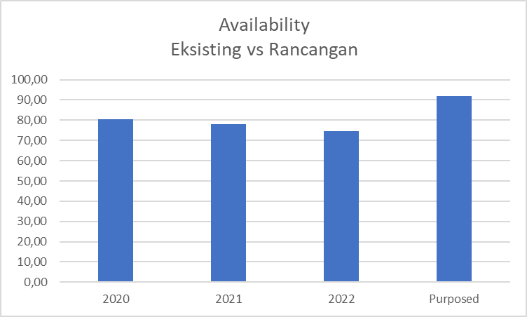
Gambar 4.1 Perbandingan availability dari sistem perawatan eksisting dibandingkan dengan modle yang dikembangkan
Dapat dilihat bahwa model yang dikembangkan memiliki nilai availability yang lebih tinggi. Hal ini disebabkan oleh terjaganya komponen pada LRV karena sebelum komponen mengalami kerusakan, tepatnya saat berpotensi mengalami kerusakan berat sudah dilakukan penggantian spare part sehingga kegiatan perawatan korektif dapat diminimasi, pembelian spare part tidak terduga dapat diminimasi dan down time dapat diminimasi.

- KESIMPULAN
Model yang dikembangkan dapat telah melakukan verifikasi satuan dan keberjalanan model. Pada uji coba, model yang dikembangkan dapat menyelesaikan persoalan menentukan periode perawatan prediktif, dan menentukan periode pemesanan spare part.
Berdasarkan hasil analisis antara sistem perawatan eksisting dan model yang dikembangkan, diketahui bahwa model yang dikembangkan memberikan penurunan down time dan meningkatkan availability sebesar 16%. Hal ini terjadi karena spare part pada komponen diganti sebelum mengalami kerusakan, sehingga berkurangnya kegiatan perawatan korektif dan meminimasi ketidaktersiaan spare part.
Dalam studi kasus di LRT Jakarta, kebijakan perawatan prediktif yang paling tepat adalah kebijakan K0 yaitu dengan melakukan perawatan prediktif pada komponen yang berpotensi rusak berat.
Adapun saran yang diberikan berdasarkan analisa dan kesimpulan, yaitu mengintegrasikan perhitungan Markov dengan simulasi software Vensim, integrasi dengan simulasi Vensim diperlukan karena melakukan pengumpulan data dan menghitung persamaan Markov sangat memakan waktu dan ada potensi kesalahan perhitungan karena dilakukan secara manual. Selain itu perawatan prediktif dilakukan secara periodic dengan menghitung nilai steady state, hasil akan menjadi lebih efektif jika model dapat dikembangkan menjadi model yang adaptif.

DAFTAR PUSTAKA
Adipraja, P. F. E., & Sulistyo, D. A. (2018). Pemodelan Sistem Dinamik untuk Prediksi Intensitas Hujan Harian di Kota Malang. Jurnal Ilmiah Teknologi Informasi Asia, 12.
Li, W., Jia, X., Li, X., Wang, Y., & Lee, J. (2021). A Markov model for short term wind speed prediction by integrating the wind acceleration information. Renewable Energy, 164, 242–253. https://doi.org/10.1016/j.renene.2020.09.031
Ngadiyono, Y. (2013). Pemeliharaan Mekanik Industri.
Pagano, D. (2023). A predictive maintenance model using Long Short-Term Memory Neural Networks and Bayesian inference. Decision Analytics Journal, 6. https://doi.org/10.1016/j.dajour.2023.100174
Pricopie, A., Frangu, L., Vilanova, R., & Caraman, S. (2020). A preventive maintenance strategy for an actuator using Markov models. IFAC-PapersOnLine, 53, 784–789. https://doi.org/10.1016/j.ifacol.2020.12.831
Richardson, G. P., & Pugh, A. L. (1981). Introduction to System Dynamics Modeling with DYNAMO. MIT Press.
Riyanto, G. P. (2023, Maret 15). Ini Bukti Jakarta Semakin Macet Dibanding Tahun Lalu. Kompas. https://tekno.kompas.com/read/2023/03/15/09150017/ini-bukti-jakarta-semakin-macet-dibanding-tahun-lalu
Rokhforoz, P., & Fink, O. (2021). Hierarchical multi-agent predictive maintenance scheduling for trains using price-based approach. Computers and Industrial Engineering, 159. https://doi.org/10.1016/j.cie.2021.107475
Sakib, N., & Wuest, T. (2018). Challenges and Opportunities of Condition-based Predictive Maintenance: A Review. Procedia CIRP, 78, 267–272. https://doi.org/10.1016/j.procir.2018.08.318
Sterman, John. (2000). Business dynamics : systems thinking and modeling for a complex world. Irwin/McGraw-Hill.
Tasrif, M., Hani, I. J., Fauzan, R., Eva, A., Nurwendah, I., & Waspada, N. L. (2015). Metodologi System Dynamics (Dinamika Sistem).
Wirabhuana, A. (2009). Pengantar Pada Pemodelan Sistem Dinamis.
Zhu, S., Jaarsveld, W. van, & Dekker, R. (2020). Spare parts inventory control based on maintenance planning. Reliability Engineering and System Safety, 193. https://doi.org/10.1016/j.ress.2019.106600

